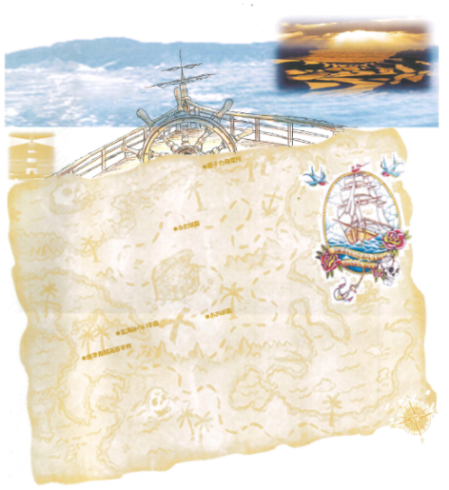

わが町玄海町で展開する海洋教育　2023

佐賀県 東松浦郡　玄海町

ふるさとに誇りをもち、ふるさとを愛する心で行う、持続可能な活動へ

【社会人として】　　【地域人として】　　【家庭人として】　　…　　生き方の追及

【大学・専門学校での学び】　　…　ふるさとへの還元を意識して（直接的・間接的）

唐津青翔高校

英語科

外国語活動・外国語科

海からのおくりもの

海に親しみ　海を知る　みらいにつなげる海からの学び

豪州・kOROWAL SCHOOLとの交流

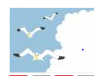

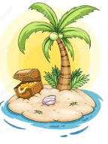









各教科との関連

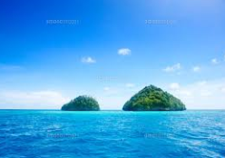

・海の生き物を知ろう

・海の生き物とわたしたち

・海の生き物とのつながり

・海の生き物となかよし

玄海みらい学園 　**「学びの航海図」**

共に、学ぶ

玄海町立保育所

９年生

「自然環境に学ぶ

（学びの総括）」

English day

国際交流

【音楽・図工・美術・家庭科】

海をテーマにした教材

【社会科】

世界地理、水産業、貿易、歴史

８年生

「防災・減災学習」

【国語科】

海に関する文学、説明文

７年生

「食』

～世界から日本、

そしてふるさと玄海町へ～

【理科】

自然現象、海の生態

九州産業大学

国際交流

６年生

「海を守り隊」

　～玄海町の海を守ろう～

５年生

「玄海町を元気にする（Gen Gen）

プロジェクト」

～玄海町の特産物～

【避難訓練】

津波・地震・大雨・大雪・原子力発電

４年生

「ふるさとの海」

～玄界灘と有明海を

くらべよう～

児童生徒会活動との関連

３年生

「玄海の海ってどんな海？」

～玄海のよさをみつけよう～

バス旅行・修学旅行等

学園行事との関連

２年生

海となかよし

～海の生き物と親しもう～

佐賀県国際交流協会

異文化理解講座



１年生

「海となかよし」

～海からのおくりものをみつけよう～

領域との

関連

※道徳・特別活動での減災学習や減災活動

※絵本・紙芝居・図鑑等を使った減災学習

【書籍】　　・「海」（加古里子）

・「海辺の図鑑」（松岡達英）

　　　　　　　　　…その他、海に関する絵本・図鑑等

【体験】　　・砂浜での活動　・磯遊び

　　　　　　　　　…その他、体験を通した遊び等

玄海町立保育所あおば園・ふたば園

・おさかな解体ショー　→「いのちをいただく」といった

　　　　　　　　　　　　　　　海や海の生き物に関する活動

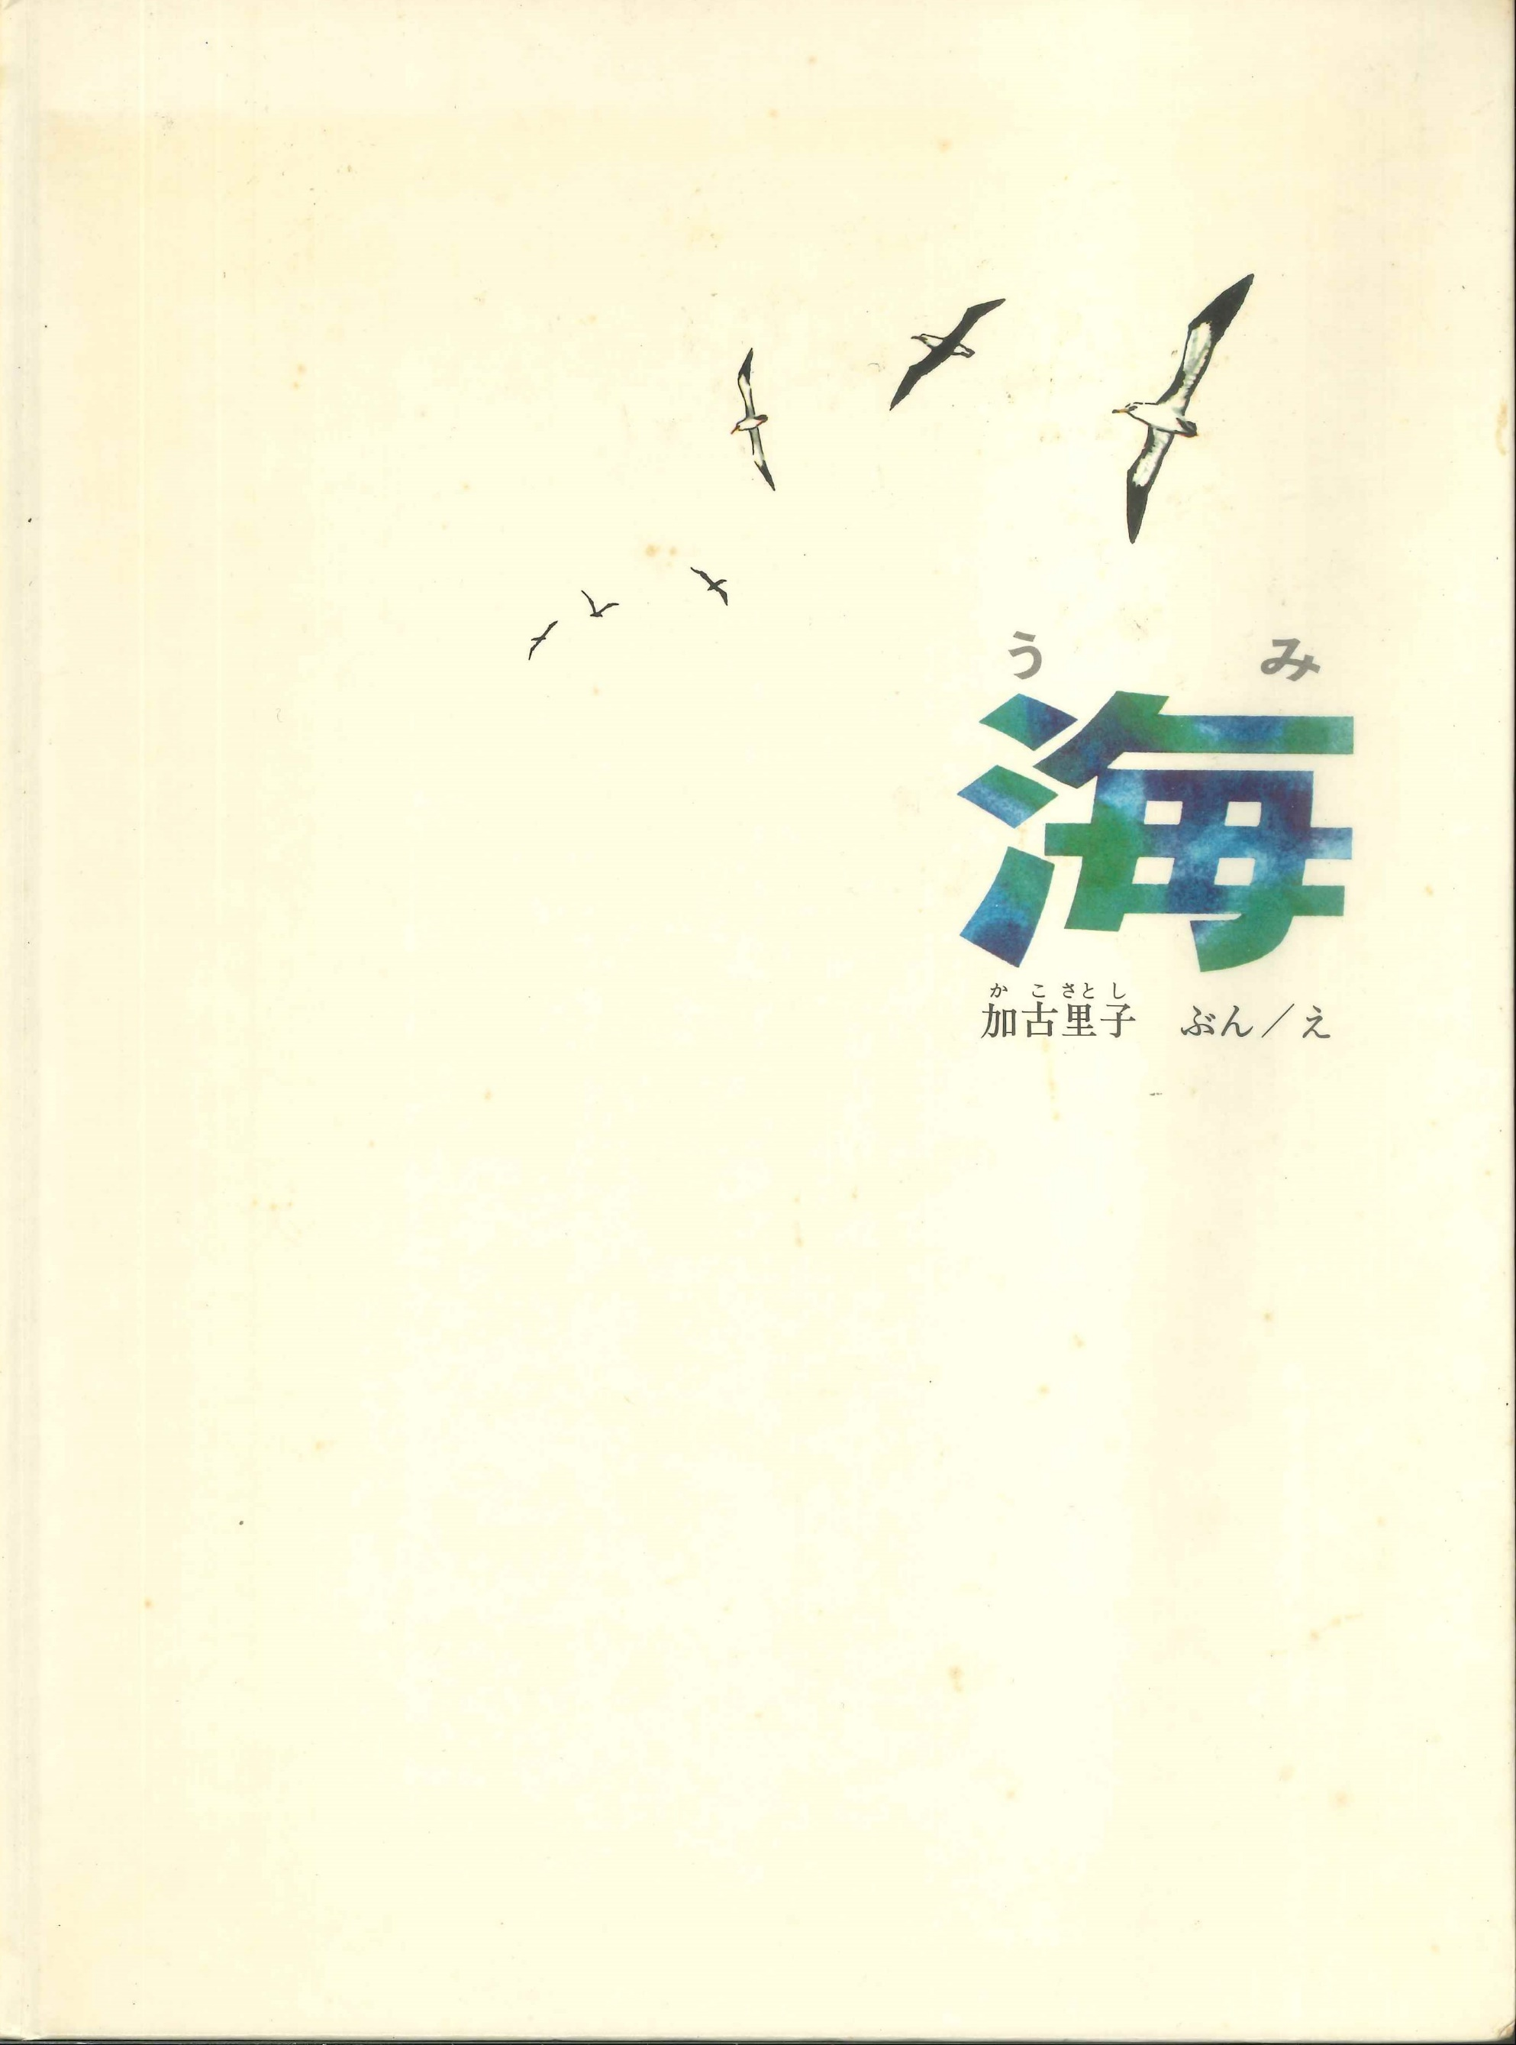

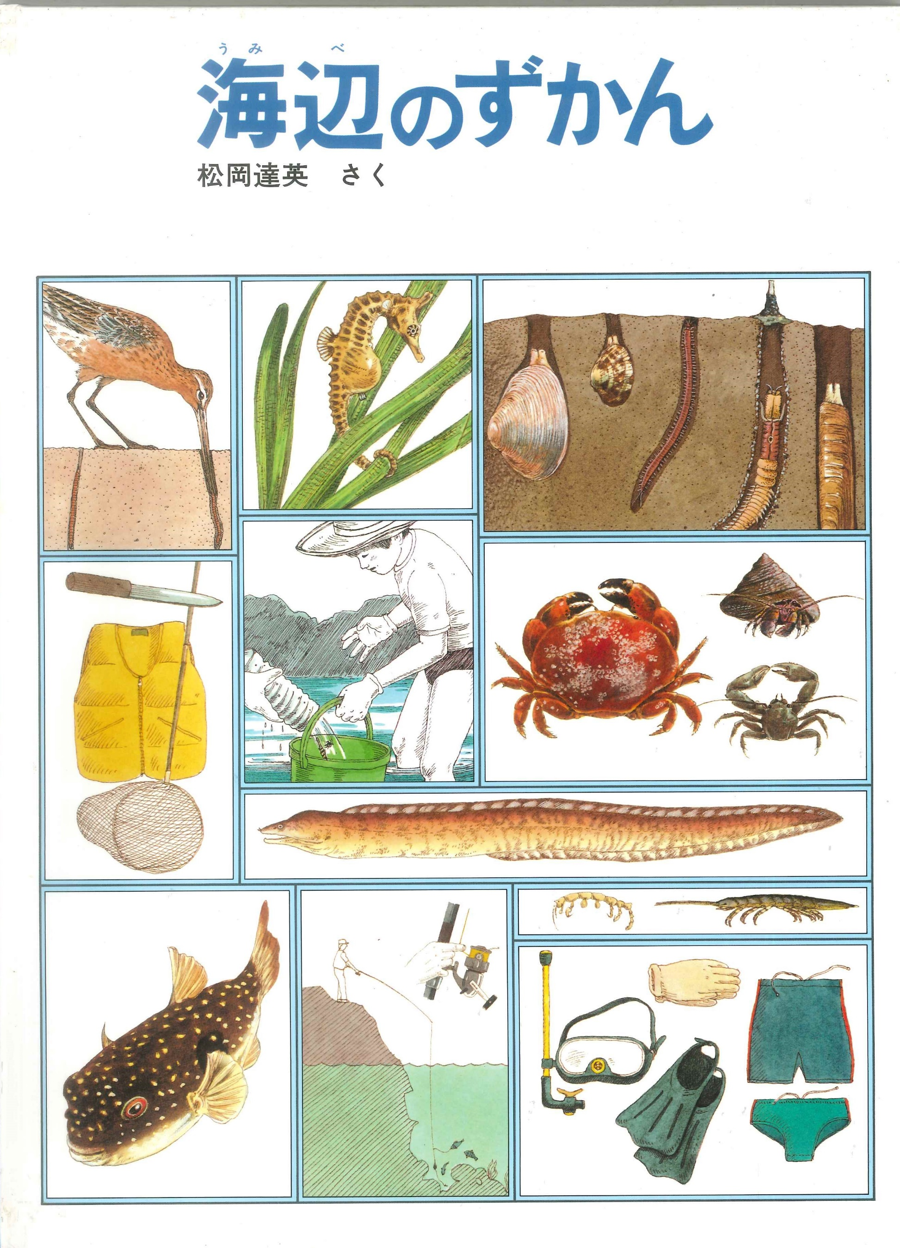

主体的・対話的で深い学び



**・国際理解学習**

**・世界遺産や文化財等に関する学習**

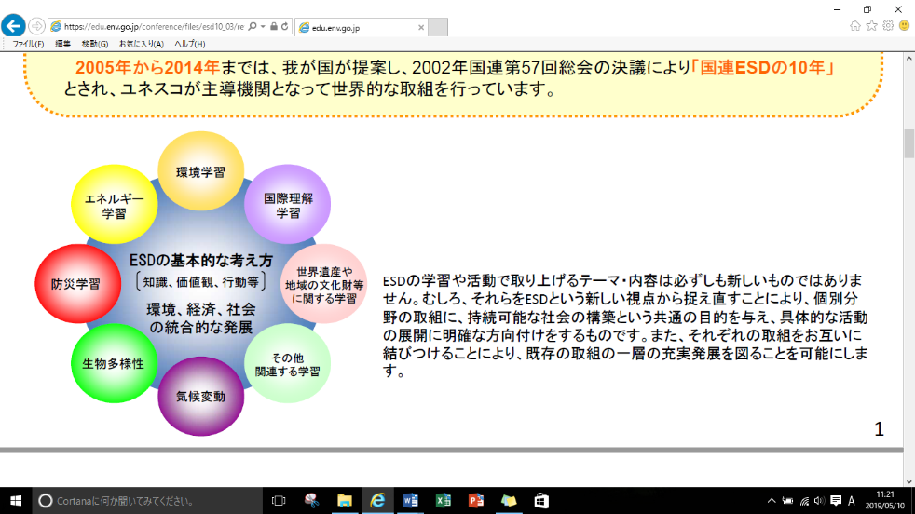



・持続可能な社会づくりに必要な力

・持続可能な社会づくりに必要な態度

**・防災学習**

**・生物多様性**

・玄海みらい学園１・２年生との交流会

**文部科学省（平成26年5月）より**

**国立教育政策所（平成27年３月）より**